

**AÇIK ÖĞRETİM İMAM HATİP LİSESİ**

2024 – 2025 EĞİTİM ÖĞRETİM YILI

II. DÖNEM KAYIT YENİLEME KILAVUZU

Hayat Boyu Öğrenme Genel Müdürlüğü

Açık Öğretim Daire Başkanlığı  
Açık Öğretim İmam Hatip Lisesi Müdürlüğü

**İçindekiler**

1. BAŞVURU 3

1.1. Kayıt Yenileme İşlemi 3

1.2. Başvuru Tarihi 3

1.3. Başvuru Yeri 3

1.4. T.C. Kimlik Numarası Sistemde Olmayan Öğrencilerin Başvuruları; 3

2. KAYIT YENİLEME ÜCRETİ 4

2.1. Kayıt Yenileme Ücreti Ödeme İşlem Basamakları 4

2.2. Kayıt Yenileme Ücreti Muafiyeti İşlem Basamakları 4

3. KAYIT YENİLEME İŞ VE İŞLEMLERİNE AİT AÇIKLAMALAR 5

3.1. Kayıt Yenileme İşlemi 5

3.2. Özel Durumu Olan Öğrenciler İçin Gerekli Evraklar 6

3.3. Ders Seçimi 6

4. SİSTEM ÜZERİNDEN KAYIT İŞLEMİNİN YAPILIŞI 6

5. SINAVLAR 6

5.1. Sınav Tarihi 6

5.2. Sınav Merkezinin Belirlenmesi ve Güncellenmesi 6

5.3. Sınava İlişkin Özel Durumu Olan Öğrencilerle İlgili Yapılması Gereken İş ve İşlemler 6

5.4. Sınavın Şekli ve Yeri 7

5.5. Sınav Giriş Belgesinin Alınması 7

5.6. Sınav Sorularına ve Cevap Anahtarlarına İtiraz 7

5.7. Sınav Sonuçlarının Duyurulması 7

5.8. Sınav Sonuçlarına İtiraz Edilmesi 8

6. İLETİŞİM 8

6.1. Yurt İçi 8

6.2. Yurt Dışı 9

6.3. MEBİM 9

# 

# BAŞVURU

Açık Öğretim İmam Hatip Lisesinde kayıtlı öğrencilerin çalışma takviminde belirtilen tarihlerde yaptırdıkları kayıt işlemine kayıt yenileme denir.

Öğrencilerin;

* Uzaktan eğitim sınavlarına katılmak için kayıt yenileme ücretini yatırarak,
* Yüz yüze eğitime katılmak için ise yüz yüze eğitim kurumları ile iletişime geçerek

kayıt yenileme işlemini yaptırması gerekir.

Bu kılavuzda kayıt yenileme iş ve işlemleri ile ilgili hususlar yer almaktadır.

## Kayıt Yenileme İşlemi

Öğrencilik durumu beklemeli, kayıt yenilememiş veya aktif olan öğrenciler kayıt yenileme işlemi yaptırabilir. Kayıt yenileme işlemini yaptırmayanlar uzaktan eğitim sınavlarına ve yüz yüze eğitime katılamaz.

## Başvuru Tarihi

Kayıt yenileme başvuruları Açık Öğretim İmam Hatip Lisesi resmi internet sitesinde duyurulan tarihler arasında yapılacaktır.

Açık Öğretim İmam Hatip Lisesi resmi internet sitesi:

<https://aoihl.meb.gov.tr/>

## Başvuru Yeri

* Sadece uzaktan eğitim sınavlarına katılacak öğrenciler kayıt yenileme ücretini ödediğinde kayıt yenileme işlemleri sistem tarafından otomatik olarak gerçekleştirilir.
* Yüz yüze eğitime devam edecek olan öğrenciler kayıt yenileme işlemleri için yüz yüze eğitim aldıkları okul/kuruma başvurur.
* Yurt dışında kayıtlı olan öğrencilerin kayıt yenileme işlemleri yurt dışı yüz yüze eğitim kurumları tarafından yapılır.
* Tutuklu, hükümlü veya denetimli serbestlik kapsamında olanlar hariç olmak üzere ücret muafiyetinden yararlanan tüm öğrenciler istemeleri halinde **444 0 632** **MEBİM** hattı üzerinden kayıt yenileme işlemlerini yaptırabilirler.

## T.C. Kimlik Numarası Sistemde Olmayan Öğrencilerin Başvuruları;

Açık Öğretim İmam Hatip Lisesine kayıtlı olan öğrencilerden T.C. kimlik numaraları Açık Öğretim Liseleri Bilgi Yönetim Sisteminde hatalı olan veya bulunmayan öğrenciler; durumlarını anlatan, öğrenci numarasını içeren ve ekinde T.C. kimlik numaralı kimlik fotokopisi bulunan dilekçe ile Yüz Yüze Eğitim Okul/Kurumuna başvurmalıdır. T.C. kimlik numarasının Açık Öğretim Liseleri Bilgi Yönetim Sistemine eklenmesi için ilgili okul/kurumun aoihl@meb.gov.tr e-posta adresine durum ile ilgili mail göndermesi gerekmektedir.

T.C. kimlik numarası Açık Öğretim Liseleri Bilgi Yönetim Sistemine eklenen öğrenci kaydını yenileyebilir.

# KAYIT YENİLEME ÜCRETİ

## Kayıt Yenileme Ücreti Ödeme İşlem Basamakları

Öğrenciler kayıt yenileme ücreti olarak 400 TL’yi <https://odeme.meb.gov.tr> adresinden tüm bankaların banka veya kredi kartı ile veya Ziraat Bankası, Vakıflar Bankası ve Halk Bankası’nın mobil veya internet bankacılığı sistemi üzerinden veya ATM’lerden T.C. Kimlik numaraları ile (T.C. Vatandaşı olmayan öğrenci adayları ise İl Göç İdaresi Müdürlüğünden alacakları Yabancı Kimlik numaraları ile) MEB Destek Hizmetleri Genel Müdürlüğü hesabına yatıracaklardır. Kayıt yenileme ücretinin yatırıldığına dair belge muhafaza edilecektir.

Açık Öğretim İmam Hatip Lisesi Yurt Dışı Programına kayıtlı öğrenciler 330 € kayıt yenileme ücreti ödeyecektir. Kayıt yaptırdıkları kurumlar, kayıtlı her öğrenci için dönemlik 400 TL kayıt yenileme ücretini MEB Destek Hizmetleri Genel Müdürlüğü hesabına yatıracaktır.

## Kayıt Yenileme Ücreti Muafiyeti İşlem Basamakları

Öğrenci adayları;

1. İstiklal madalyası verilmiş, vatani hizmet tertibinden şeref aylığı bağlandığını,
2. Şehitlerin eş, çocuk, kardeş, anne veya babası olduğunu,
3. Gazi ve gazilerin eş, çocuk, anne veya babası olduğunu,
4. 15/07/2005 tarihli ve 5395 sayılı Çocuk Koruma Kanunu kapsamında mahkemeler tarafından üzerine tedbir konulduğunu,
5. İl/ilçe özel eğitim hizmetleri kurulu kararı ile Açık Öğretim Liselerine yönlendirilenlerden özel eğitim ihtiyacı olduğunu,
6. 08/03/2012 tarihli ve 6284 sayılı Ailenin Korunması ve Kadına Karşı Şiddetin Önlenmesine Dair Kanun kapsamında olduğunu,
7. Sosyal Hizmetler ve Çocuk Esirgeme Kurumu’nda kaldığını,
8. Sağlık kurulu raporu ile en az %40 engelli olduğunu,
9. Tutuklu, hükümlü veya denetimli serbestlik kapsamında olduğunu,

belgelendirmeleri halinde **kayıt yenileme ücreti alınmaz.**

Öğrenci yukarıda belirtilen özel durumlar kapsamında ise; özel durum seçeneğinden öğrenciye uygun olan madde işaretlendiği takdirde kayıt yenileme ücretini yatırmadan **Aktif** hale getirilebilir. Ancak bu durumların mutlaka belgelendirilmesi ve belgelerin taranarak sisteme yüklenmesi gerekmektedir.

Özel durumlar kapsamında olan öğrenciler durumunu gösterir belgeyi daha önce okul/kuruma vermiş ve sisteme taranmış ise bu belge sonraki kayıtlarda tekrar istenmez. Ancak özel durumlar kapsamı dışına çıkacak şekilde durumlarında değişiklik olan öğrenciler bu durumlarını okul/kuruma bildirmekle yükümlüdür. Değişikliği bildirmeyenler hakkında yasal işlem başlatılır.

Özel durumlar kapsamında tutuklu veya hükümlü öğrenciler durumlarındaki değişikliği bildirmedikleri takdirde sınav yeri cezaevi olarak gözükeceğinden durumlarındaki değişikliği düzelttirinceye kadar sınavlara katılamazlar.

2019 yılında çıkan ‘Çocuklar İçin Özel Gereksinim Değerlendirmesi Hakkında Yönetmelik’e göre hazırlanan Çocuklar İçin Özel Gereksinim Raporunda (**ÇÖZGER**) hastanın % olarak engel durumu belirtilmemektedir. Söz konusu raporu getiren öğrencinin % olarak engel durumu aşağıdaki tabloda belirtildiği oranlarda değerlendirilerek kayıt yenileme ücreti muafiyeti varsa yapılacaktır.

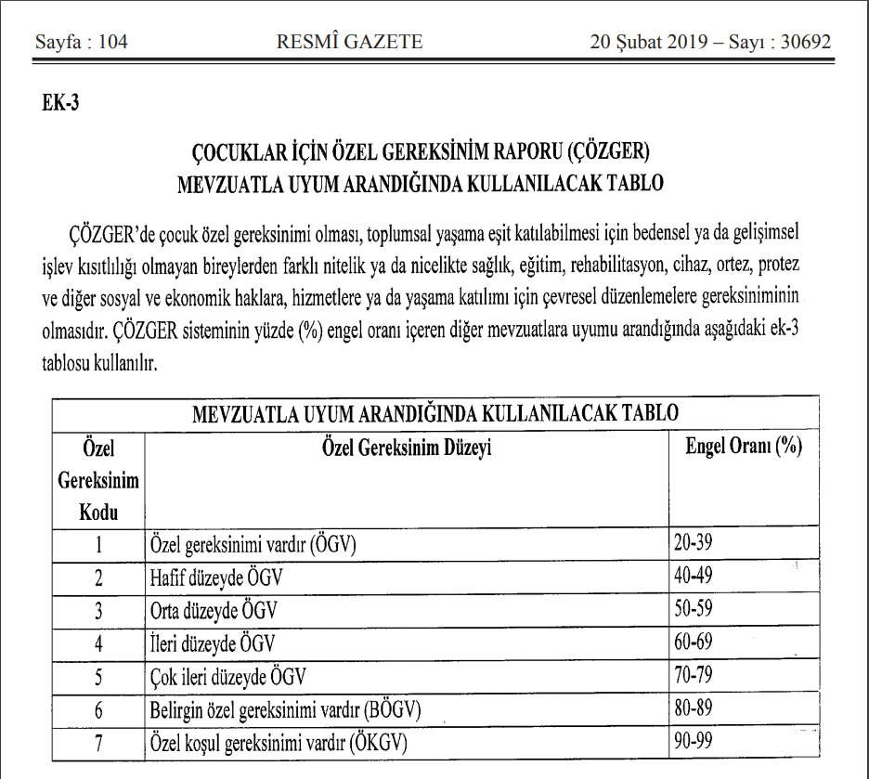

20 Şubat 2019 tarihli ve 30692 sayılı Resmî Gazetede yayınlanan Erişkinler İçin Engellilik Değerlendirmesi Hakkında Yönetmelik’e göre hazırlanan Erişkinler İçin Engellilik Sağlık Kurulu Raporunda kişinin engel oranı % olarak yazmaktadır. Kayıt yenileme ücreti muafiyeti bu engel oranına göre varsa yapılacaktır.



# KAYIT YENİLEME İŞ VE İŞLEMLERİNE AİT AÇIKLAMALAR

## Kayıt Yenileme İşlemi

Uzaktan eğitim sınavlarına katılacak öğrencilerin kayıt yenileme işlemleri kayıt yenileme ücretlerini yatırdığında sistem tarafından otomatik olarak gerçekleştirilir. Ancak yüz yüze eğitim derslerine katılacak öğrencilerin kayıt yenileme işlemleri için kayıtlı oldukları yüz yüze eğitim okul/kurumuna başvurmaları gerekir.

 **Dikkat:** Yüz yüze eğitime devam edecek öğrencilerin kayıt yenileme işlemleri <https://aoihl.meb.gov.tr/> adresindeki üst menüde bulunan “YYE Kılavuzları” menüsünün alt menülerindeki kılavuzlarda belirtildiği şekilde Yüz Yüze Kurumları tarafından yapılır.

Kayıt yenileme işlemlerini tamamlayan öğrencilerin ders seçimi yapması gerekir.

## Özel Durumu Olan Öğrenciler İçin Gerekli Evraklar

Mahkemelerce gizlilik kararı verilen öğrencilerin kayda esas belgeleri halk eğitimi merkezi tarafından alınarak **“GİZLİ”** ibareli kapalı zarf içerisinde **“GİZLİ”** yazı formatında kurumumuza gönderilecektir. Kayıt yenileme işlemleri kurumumuzca yapılacaktır. Bu öğrencilerin bilgileri hiçbir surette resmi kurumlar ve kimliği gizli öğrencimiz dışında ikinci şahıslarla paylaşılmayacaktır.

## Ders Seçimi

Kayıt yenileme işlemlerini tamamlayan öğrenciler okulun resmi internet sitesinde belirtilen tarihler arasında sistem üzerinden ders seçimlerini yapabilecektir. Ders seçimi yapmayan öğrencilerin ders seçimi sistem tarafından otomatik olarak yapılacaktır. En az bir tane ders seçimi yapan öğrencinin ders seçimi yapılmış kabul edilir ve sistem tarafından otomatik ders atama işlemi yapılmaz. Öğrenciler, okulun resmi internet sitesinde belirtilen tarihler arasında öğrenci numarası ve şifresiyle sisteme girerek seçmiş olduğu derslerde değişiklik yapabilecektir.

# SİSTEM ÜZERİNDEN KAYIT İŞLEMİNİN YAPILIŞI

Yüz yüze eğitim okulları/kurumları Açık İmam Hatip Lisesinin web adresinde (<https://aoihl.meb.gov.tr/>) yayımlanmış olan [Yüz Yüze Eğitim İş ve İşlemleri Kılavuzu](https://aoihl.meb.gov.tr/meb_iys_dosyalar/2023_09/26150156_YUZ_YUZE_EYYTYM_YY_ve_YYLEMLERY_KILAVUZU_26_09_2023.pdf)ndaki işlem basamaklarını takip ederek kayıt yenileme işlemini gerçekleştirir.



# SINAVLAR

## Sınav Tarihi

Sınavlar internet sayfasında duyurulan tarihlerde yapılacaktır.

## Sınav Merkezinin Belirlenmesi ve Güncellenmesi

Sınav bölgesi ile adres bilgileri farklı olup adres bilgilerini değiştiren öğrenci sınav merkezini değiştirmiş olmaz. Bu nedenle öğrencinin mutlaka sınav merkezini kontrol ederek sınava girmek istediği merkezi seçmesi ve doğruluğundan emin olması gerekmektedir.

Açık Öğretim İmam Hatip Lisesi ve Ölçme, Değerlendirme ve Sınav Hizmetleri Genel Müdürlüğü gerekli görülmesi durumunda sınav merkezinde değişiklik yapabilir.

Sistemde,

* Sınav giriş yerini değiştirmek isteyen öğrenciler, "Bilgi Düzenleme " menüsü altındaki "Sınav Bölgesi İrtibat Merkezi " seçeneğini,
* Adres bilgilerini değiştirmek isteyen öğrenciler, "Bilgi Düzenleme " menüsü altındaki "Adres Bilgileri " seçeneğini

kullanabilir.

## Sınava İlişkin Özel Durumu Olan Öğrencilerle İlgili Yapılması Gereken İş ve İşlemler

1. %40 ve üzeri engelli olanların
2. Evde veya hastanede yatarak tedavi gördüğünü sağlık kurulu raporu ile belgelendirenlerin
3. Mazerete bağlı sınav merkezi değişikliği olanların (**zorunlu ikamet değişikliği, askere alınma/terhis, tutuklu/hükümlü)**
4. Belge eksikliği nedeniyle ders seçimi hatalı olanların

bilgi değişikliği aşağıdaki şekilde yapılır.

* Öğrencide 1. ve 2. maddede belirtilen özel durumlar var ise kayıt tarihleri içinde yüz yüze eğitim kurumu tarafından özel duruma ait belge sisteme taratılıp gerekli bilgi girişleri yapılır. Sistemdeki bilgilere göre Ölçme, Değerlendirme ve Sınav Hizmetleri Genel Müdürlüğü tarafından gerekli sınav tedbirleri alınır.
* Kayıt tarihlerinden sonra öğrencilerde yukarıdaki özel durumlardan herhangi biri ortaya çıkmışsa gerekli sınav tedbirlerinin alınabilmesi için öğrencinin il/ilçe milli eğitim müdürlüklerinde oluşturulan Bölge Sınav Yürütme Komisyonu'na başvurarak durumunu belirten raporunu ibraz etmesi gerekmektedir. Komisyon tarafından mazeretleri uygun görülen öğrenciler için sınava nasıl katılacağı komisyon tarafından bildirilecektir.
* Yüz yüze eğitim kurumları tarafından özel duruma ait belgeler mutlaka sisteme taranmalıdır.
* Yüz yüze eğitim kurumları tarafından sistemde gerekli işlemlerin yapılamadığı durumlarda kurum tarafından [aoihl@meb.gov.tr](mailto:aoihl@meb.gov.tr) adresine mail ile başvurulması gerekmektedir.

## Sınavın Şekli ve Yeri

Uzaktan eğitim derslerinin sınavları Ölçme, Değerlendirme ve Sınav Hizmetleri Genel Müdürlüğünün il ve ilçelerde belirlediği sınav merkezlerinde ve belirlediği yöntemle yapılır. Sınava yönelik bilgiler Açık Öğretim İmam Hatip Lisesi resmi internet adresinde (<https://aoihl.meb.gov.tr/> ) duyurulmaktadır.

Açık Öğretim İmam Hatip Lisesinin yüz yüze eğitim alan derslerinin ölçme ve değerlendirmesi yüz yüze eğitim verilen okul/kurumlar tarafından yüz yüze eğitim verilen okul/kurumlarda yapılır.

## Sınav Giriş Belgesinin Alınması

“Sınav Giriş Belgesi” sınav yeri, salon adı, salon ve sıra numarası vb. bilgiler ile sınav kurallarını içeren fotoğraflı bir belgedir.

Sınav giriş belgesinin çıktısı “https://aolweb.meb.gov.tr/ogrenci_giris.aspx” adresinden öğrenci numarası ve şifresi ile giriş yapılarak alınır.

Sistem sınav giriş belgesini fotoğrafsız vermeyecektir. Fotoğrafın sisteme yüklenmesi için kayıtlı olunan yüz yüze eğitim okul/kurumuna başvurulmalıdır. Fotoğraf yükleme işlemi tamamlandıktan sonra fotoğraflı sınav giriş belgesi sistemden alınabilir.

***Öğrencilerin adreslerine herhangi bir sınav evrakı gönderilmemektedir*.**

## Sınav Sorularına ve Cevap Anahtarlarına İtiraz

Sınav sorularına ve cevap anahtarlarına ilişkin itirazlar Ölçme, Değerlendirme ve Sınav Hizmetleri Genel Müdürlüğünün <https://eitiraz.meb.gov.tr/> adresinden e-İtiraz Modülü üzerinden yapılabilir.

## Sınav Sonuçlarının Duyurulması

Öğrenciler, sınav sonuçlarına “https://aolweb.meb.gov.tr/ogrenci_giris.aspx” adresinden T.C. Kimlik/öğrenci numarası ve şifreleri ile giriş yaparak ulaşabilir. Sınav sonucunda mezun olamayan öğrencilerin bir sonraki dönemde kayıt yenileme iş ve işlemlerini yaptırmaları gerekmektedir.

***Posta ile sınav sonuç belgesi gönderilmez.***

## Sınav Sonuçlarına İtiraz Edilmesi

Sınav sonuçlarına ilişkin itirazlar Ölçme, Değerlendirme ve Sınav Hizmetleri Genel Müdürlüğünün <https://eitiraz.meb.gov.tr/> adresinden e-İtiraz Modülü üzerinden yapılabilir.

* Açık Öğretim İmam Hatip Lisesi Müdürlüğüne bu yönde yapılan itirazlar dikkate alınmayacaktır. Sınavlarla ilgili olarak yapılacak tüm iş ve işlemler Ölçme, Değerlendirme ve Sınav Hizmetleri Genel Müdürlüğünün ilan ettiği esaslara göre yapılacaktır.

# İLETİŞİM

## Yurt İçi

Açık Öğretim İmam Hatip Lisesi Halkla İlişkiler Bürosu

**Ulaşım ve Yazışma Adresi:** Açık Öğretim İmam Hatip Lisesi Müdürlüğü

Emniyet Mahallesi Milas Sokak No: 21 06560 Teknikokullar-Yenimahalle/ANKARA

**İnternet Adresimiz :** <http://aoihl.meb.gov.tr>

**e-mail Adresimiz** : [aoihl@meb.gov.tr](mailto:aoihl@meb.gov.tr)

[**MEBİM (444 0 632)** ile çözemediğiniz sorunları, konuları mail ile okulumuza yazabilirsiniz.]

Açık Öğretim İmam Hatip Lisesi **İrtibat Telefonları:**

|  |  |
| --- | --- |
| Öğrenci İşleri | 0 312 413 2216  0 312 413 2151  0 312 413 2338  0 312 413 3192  0 312 413 2336  0 312 413 3197  0 312 413 2158  0 312 413 2163  0 312 413 2156 |
| Çıkma/Tasdikname/Diploma | 0 312 413 2151  0 312 413 2338 |
| Yurtdışı İmam Hatip Programı | 0 312 413 2216  0 312 413 2209  0 312 413 3192 |
| Bilgi İşlem Birimi | 0 312 413 3196  0 312 413 2339 |
| Evrak | 0 312 413 2151  0 312 413 2338 |
| Faks | 0 312 213 0176 |

## Yurt Dışı

Belçika İletişim Telefonu : 00 32 65 431 385

Fransa İletişim Telefonu : 00 33 38 865 90 34

KKTC İletişim Telefonu : 0392 2282257/118

**Türkiye İnternet Adresimiz**:<http://aoihl.meb.gov.tr>

**e-mail Adresimiz** : [aoihl@meb.gov.tr](mailto:aoihl@meb.gov.tr)

[**MEBİM (444 0 632)** ile çözemediğiniz sorunları, konuları mail ile okulumuza yazabilirsiniz.]

**Belçika Yazışma Adresi :** Rue du Sartis 6, 7350 Hensies, Belçika

**Fransa Yazışma Adresi :** 27, Route de la federation 67100 Strasbourg Fransa

**KKTC Yazışma Adresi :** KKTC Milli Eğitim Ve Kültür Bakanlığı Mesleki Teknik Öğretim Dairesi Açık Öğretim Lisesi Bürosu Lefkoşa / KKTC

## MEBİM

**Sevgili Öğrenciler,**

Açık Öğretim İmam Hatip Lisesi ile ilgili bilgilerinize ulaşmak ve merak ettiğiniz konuları öğrenmek için Türkiye’nin her yerinden

**(MEBİM)’i**

**444 0 632**

**NO’LU TELEFONDAN ARAYABİLİRSİNİZ.**